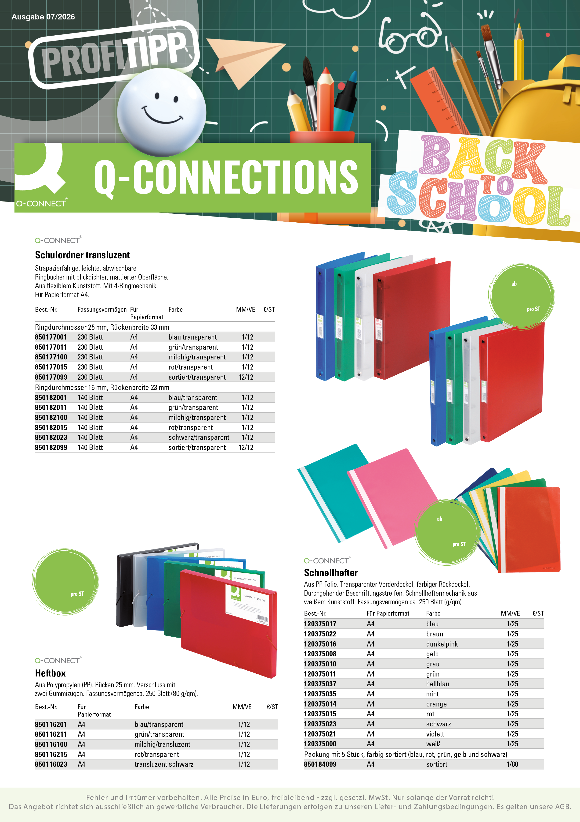
Gültig vom
15.07.2026 – 14.08.2026

1,69
1,79
1,79
1,79
1,79
1,79
1,69
1,69
1,69
1,69
1,69
1,69
0,39
2,09
2,09
2,09
2,09
2,09
2,09
2,15
0,39
0,39
0,39
0,39
0,39
0,39
0,39
0,39
0,39
0,39
0,39
0,39
0,39
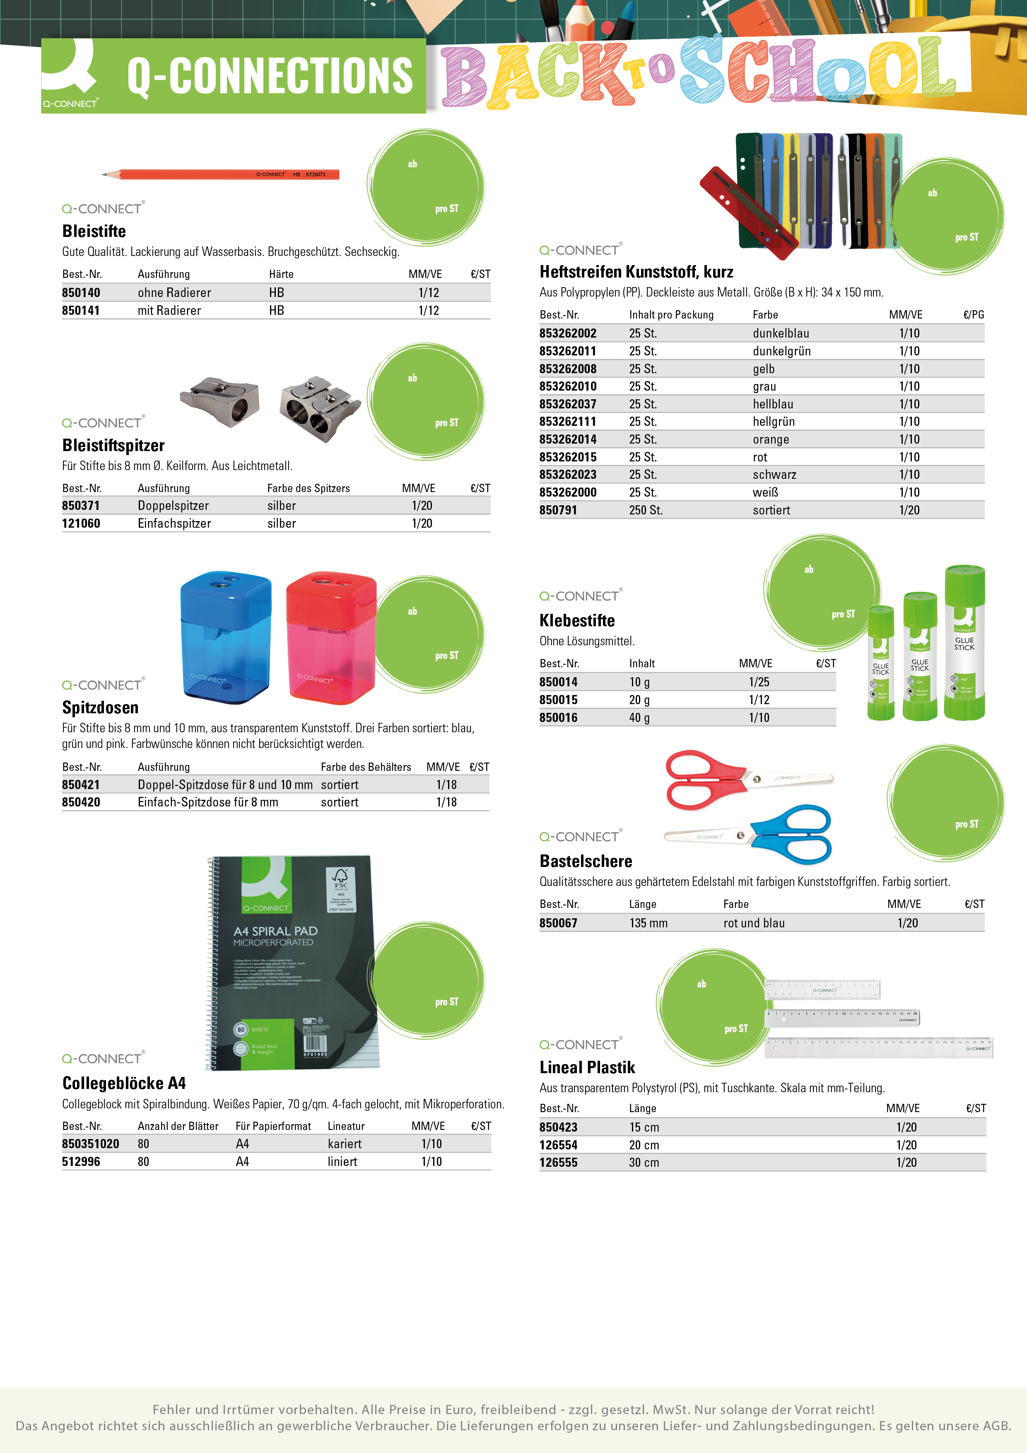
19,49
Stempel/Unterschrift:
0,10
0,25
0,79
1,39
0,29
0,95
0,39
1,35
1,39
1,39
1,39
1,39
1,39
1,39
1,39
1,39
1,39
1,35
11,49
0,35
0,25
1,05
0,79
0,39
0,59
0,95
0,29
0,35
0,39
0,10
0,15
0,95
1,39
1,39

Hier haben Sie die Möglichkeit
Ihren individuellen Firmeneindruck einzutragen!

